КАТЕГОРИЧЕСКИ ЗАПРЕЩАЕТСЯ
купание на водных объектах, оборудованных предупреждающими аншлагами
«КУПАНИЕ ЗАПРЕЩЕНО!»
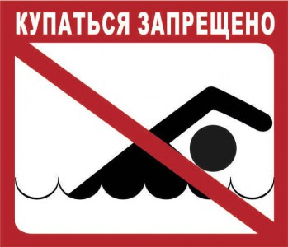

КАТЕГОРИЧЕСКИ ЗАПРЕЩЕНО КУПАНИЕ:
- детей без надзора взрослых;
- в незнакомых местах;
- на надувных матрацах, камерах и других плавательных средствах (без надзора взрослых).

УВАЖАЕМЫЕ РОДИТЕЛИ!
Безопасность жизни детей на водоемах во многих случаях зависит ТОЛЬКО ОТ ВАС!
В связи с наступлением жаркой погоды, в целях недопущения гибели детей на водоемах в летний период обращаемся к Вам с убедительной просьбой: провести разъяснительную работу о правилах поведения на природных и искусственных водоемах и о последствиях их нарушения. Этим Вы предупредите несчастные случаи с Вашими детьми на воде, от этого зависит жизнь Ваших детей сегодня и завтра.

Коллектив воспитателей летней оздоровительной площадки «Здравица,» МАОУ «Юридическая гимназия имени М. М. Сперанского», руководитель
Жилкина В.В.

ПАМЯТКА ДЛЯ РОДИТЕЛЕЙ И ГИМНАЗИСТОВ
О БЕЗОПАСНОСТИ НА ВОДОЁМАХ В ЛЕТНИЙ ПЕРИОД
ОСНОВНЫЕ ПРАВИЛА БЕЗОПАСНОГО ПОВЕДЕНИЯ НА ВОДЕ

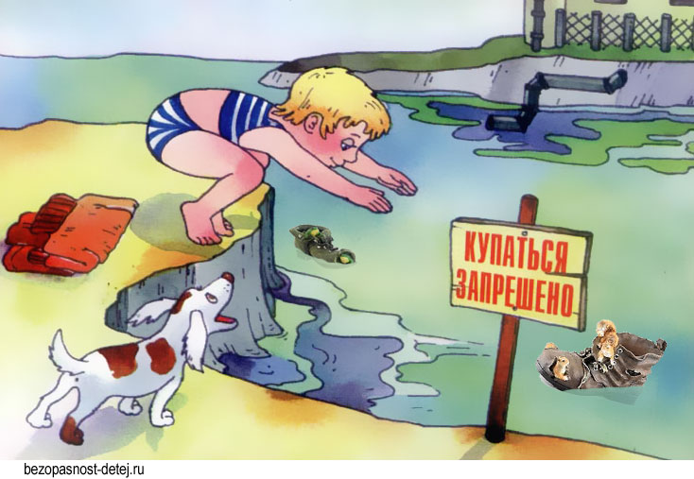

МАОУ «Юридическая гимназия
имени М. М. Сперанского»

